湖南省森林火险天气
等级预报

2014年 第18期

湖南省气象科学研究所 分析：郭凌曜 签发：刘志雄

预计今晚到明天白天：湘西南及湘东部分地区森林火险天气等级为三级，较易发生森林火灾，应加强林区火源管理，严格控制野外用火。全省其他地区森林火险天气等级为二级，注意森林防火。
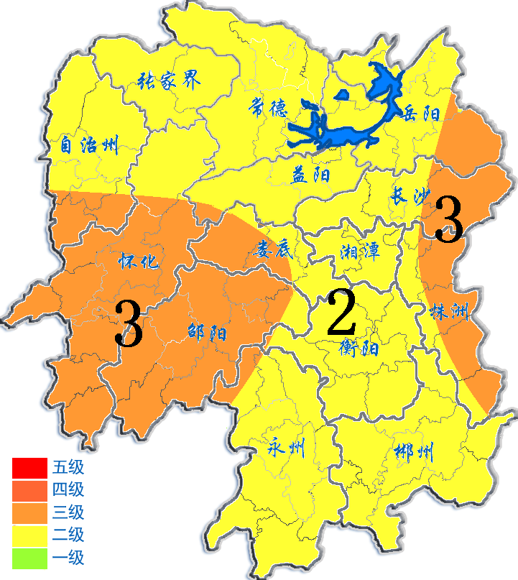
2014年1月18日

